رابطة كرة القدم المحترفة
اشهد أن النادي المذكور أعلاه ليست عليه أي مستحقات غير مدفوعة بتاريخ: ....................................
النوادي القادمة من رابطة ما بين الجهات لكرة القدم
رابطة ما بين الجهات لكرة القدم

اشهد أن النادي المذكور أعلاه ليست عليه أي مستحقات غير مدفوعة بتاريخ: .................................

النوادي المنخرطة في الرابطة الوطنية لكرة القدم للهواة
رابطة الولائية لكرة القدم...........................  اشهد أن النادي المذكور أعلاه ليست عليه أي مستحقات غير مدفوعة بتاريخ: .................................. | رابطة الجهوية لكرة القدم.............................  اشهد أن النادي المذكور أعلاه ليست عليه أي مستحقات غير مدفوعة بتاريخ: ..................................
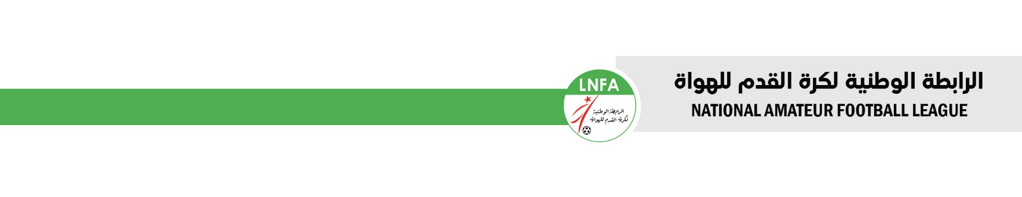
شهادٌة إبراء الذمة
للموسم الرياضي 2026-2027

النادي: ......................................................

